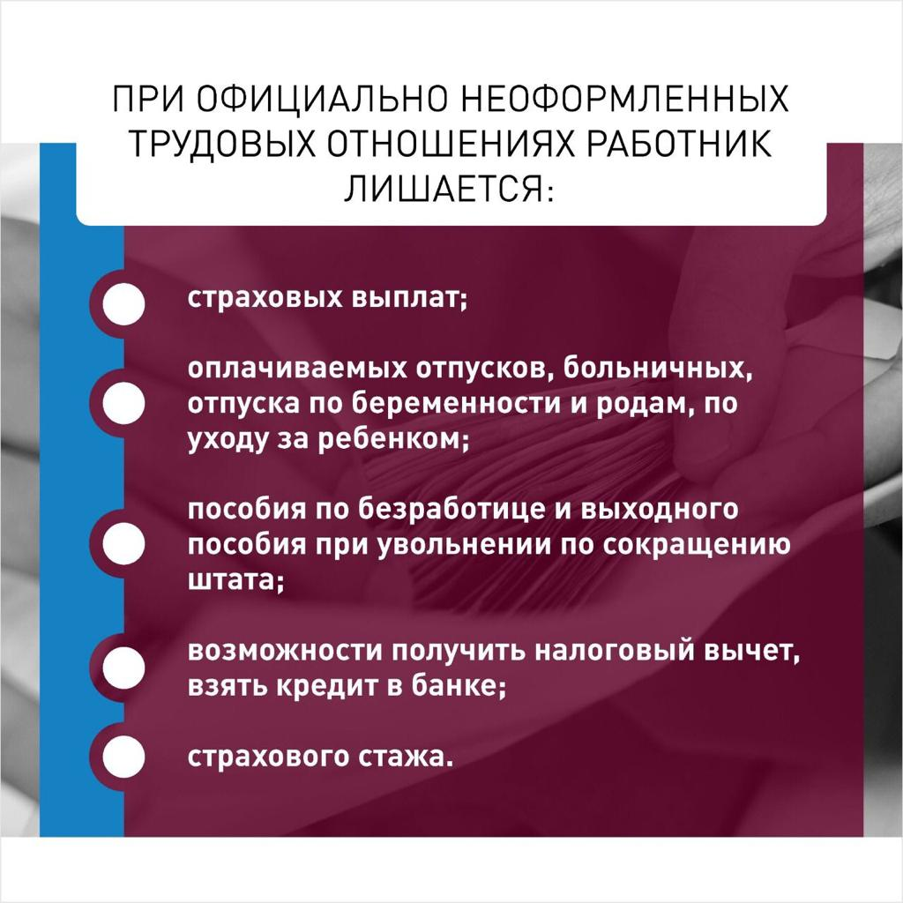 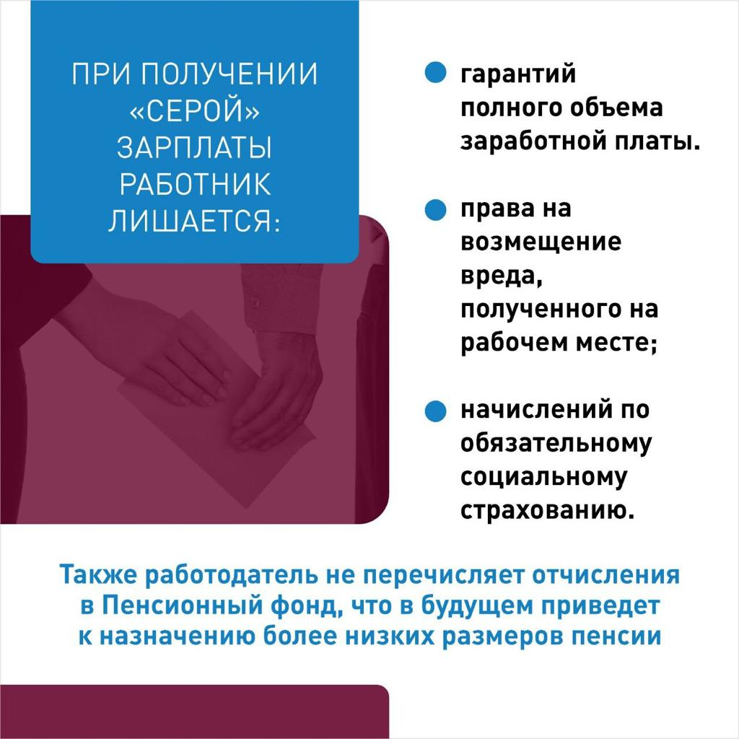 

***За защитой своих трудовых прав***

***Вы можете обратиться:***

**ГОСУДАРСТВЕННАЯ ИНСПЕКЦИЯ ТРУДА В КК**

**(800) 350-09-73**

**(86167)5-26-60**

**ЦЕНТР ЗАНЯТОСТИ НАСЕЛЕНИЯ В ТУАПСИНСКОМ РАЙОНЕ**

**АДМИНИСТРАЦИЯ МО ТУАПСИНСКИЙ РАЙОН**

**(86167)2-39-70**